附件：

青年文明号网络办公协同系统
使用操作手册
版本：201110-V1.1



目录
一、各级管理员、集体编码规则说明 3
1、行业部委编码规则 3
一级管理员(行业部委) 3
二管理员级(省厅）、三级管理员（市局）、集体的编码规则 4
2、团省委编码规则 5
一级管理员(团省委) 5
二级管理员(团市委)、集体的编码规则 6
二、管理员使用说明 8
本说明适用于：一级管理员（部委、团省委）、二级管理员（团市委、省厅）、三级管理员（市局）
三、集体操作说明 22
1、集体和上级申请青年文明号编码 22
2、集体登陆系统，提交报备信息 22
3、创建集体操作 23
4、参评集体操作 27
5、申报集体操作 28
6、成为青年文明号集体 28
四、青年文明号网站报备流程 31
五、北京传宸赛博文化发展有限公司简介 37
各级管理员、集体编码规则说明
一.行业部委编码规则
1.一级管理员(行业部委) 编码规则
名称 | 编码 | 密码
最高人民法院 | COURT | saibo
工业和信息化部 | MIIT | saibo
公安部 | MPS | saibo
司法部 | LEGALINFO | saibo
财政部 | MOF | saibo
住房和城乡建设部 | MOHURD | saibo
交通运输部 | MOC | saibo
铁道部 | CHINAMOR | saibo
水利部 | MWR | saibo
商务部 | MOFCOM | saibo
卫生部 | MOH | saibo
国务院国有资产监督管理委员会 | SASAC | saibo
海关总署 | CUSTOMS | saibo
国家税务总局 | CHINATAX | saibo
国家工商行政管理总局 | SAIC | saibo
国家质量监督检验检疫总局 | AQSIQ | saibo
国家广播电影电视总局 | CHINASARFT | saibo
国家旅游局 | CNTA | saibo
中国银行业监督管理委员会 | CBRC | saibo
国家海洋局 | SOA | saibo
全国供销合作总社 | CHINACOOP | saibo
中国民用航空局 | CAAC | Saibo
国家物资储备局 | CBJ | saibo
中央国家机关工委 | GQTGJJG | saibo
中直机关工委 | GQTzzJG | saibo
中国个体劳动者协会 | CPBA | saibo

2.二级管理员(省厅）、三级管理员（市局）、集体的编码规则：
编码规则是按照 部委+省厅+市局+集体编号相连起来的编码。
部委：一级管理员编码 如公安部： MPS
省厅：(参考各省代码表) 如安徽： AH （用部委账号登录时只要输入AH即可）
二级管理员：公安部安徽省厅的编码为：MPS-AH
市局：根据每个城市的电话号码区号区分（如遇区号相同的在区号后面加01，02...以此类推） 如合肥市：0551(用二级管理员账号即MPS-AH登录时 只要输入0551即可)
三级管理员：公安部安徽省合肥市公安局的编码为：MPS-AH-0551
派出所（集体）：根据在当地的编排顺序(统一用四位数从0001开始排) 如城东派出所： 0001
集体编码为：公安部安徽省合肥市公安局城东派出所的编码为：MPS-AH-0551-0001

具体如下图：
部门类型 | 部委 | 省厅 | 市局 | 集体名称
名 称 | 公安部 | 安徽省 | 合肥市公安局 | 城东派出所
编 码 | MPS | AH | 0551 | 0001
二级管理员组合代码(省厅)： | MPS-AN
三级管理员代码（市局）： | MPS-AH-0551
集体组合代码 | MPS-AH-0551-0001

二.团省委编码规则

1.一级管理员（团省委）

地区名称 | 团委名称 | 编码 | 密码
北京 | 共青团北京市委 | GQTBEIJING | saibo
天津 | 共青团天津市委 | GQTTJ | saibo
河北 | 共青团河北省委 | GQTHB | saibo
山西 | 共青团山西省委 | GQTSHANXI | saibo
内蒙古 | 共青团内蒙古自治区委 | GQTNMG | saibo
辽宁 | 共青团辽宁省委 | GQTLN | saibo
吉林 | 共青团吉林省委 | GQTJL | saibo
黑龙江 | 共青团黑龙江省委 | GQTHLJ | saibo
上海 | 共青团上海市委 | GQTSHANGHAI | saibo
江苏 | 共青团江苏省委 | GQTJIANGSU | saibo
浙江 | 共青团浙江省委 | gqtzhejiang | saibo
安徽 | 共青团安徽省委 | GQTAH | saibo
福建 | 共青团福建省委 | GQTFUJIAN | saibo
江西 | 共青团江西省委 | GQTJIANGXI | saibo
山东 | 共青团山东省委 | GQTSHANDONG | saibo
河南 | 共青团河南省委 | GQTHENAN | saibo
湖北 | 共青团湖北省委 | GQTHUBEI | saibo
湖南 | 共青团湖南省委 | GQTHUNAN | saibo
广东 | 共青团广东省委 | GQTGD | saibo
广西 | 共青团广西省委 | GQTGXZF | saibo
海南 | 共青团海南省委 | GQTHAINAN | saibo
重庆 | 共青团重庆市委 | GQTCQ | saibo
四川 | 共青团四川省委 | GQTSC | saibo
贵州 | 共青团贵州省委 | GQTGZGOV | saibo
云南 | 共青团云南省委 | GQTYN | saibo
西藏 | 共青团西藏自治区委 | GQTXIZANG | saibo
陕西 | 共青团陕西省委 | GQTSHAANXI | saibo
甘肃 | 共青团甘肃省委 | GQTGANSU | saibo
宁夏 | 共青团宁夏自治区委 | GQTNX | saibo
青海 | 共青团青海省委 | GQTQH | saibo
新疆 | 共青团新疆自治区委 | GQTXINJIANG | saibo
新疆生产建设兵团 | 共青团新疆生产建设兵团 | GQTXJSCJSBT | saibo

2、二级管理员(团市委)及集体的编码规则为：
编码规则是按照 团省委+团市委+集体编号相连起来的编码。

团省委：一级管理员编码：如共青团内蒙古自治区委：GQTNMG
团市委：根据城市电话区号 如包头市：0472
二级管理员：包头团市委的编码为：GQTNMG-0472
集体：根据在当地的编排顺序 如包头市龙驹乳业有限公司： 0001
集体编码为：包头市龙驹乳业有限公司的编码为：GQTNMG-0472-0001
如下图：
直辖市编码规则：
部门类型 | 团省委 | 团市委 | 集体名称
名称 | 北京 | 朝阳区 | 北京传宸赛博文化发展有限公司
编 码 | GQTBEIJING | CHAOYANG | 0001
二级管理员组合代码(团市委)： | GQTBEJING-CHAOYANG
集体组合代码 | GQTBEIJING-CHAOYANG-0001

地区编码规则：
部门类型 | 团省委 | 团市委 | 集体名称
名称 | 内蒙古 | 包头市 | 包头市龙驹乳业有限公司
编 码 | GQTNMG | 0472 | 0001
二级管理员组合代码(团市委)： | GQTNMG-0472
集体组合代码 | GQTNMG-0472-0001

3、各省编码表：
地区名称 | 编码 | 地区名称 | 编码
北京 | BEIJING | 湖北 | HUBEI
天津 | TJ | 湖南 | HUNAN
河北 | HB | 广东 | GD
山西 | SHANXI | 广西 | GXZF
内蒙古 | NMG | 海南 | HAINAN
辽宁 | LN | 重庆 | CQ
吉林 | JL | 四川 | SC
黑龙江 | HLJ | 贵州 | GZGOV
上海 | SHANGHAI | 云南 | YN
江苏 | JIANGSU | 西藏 | XIZANG
浙江 | ZHEJIANG | 陕西 | SHAANXI
安徽 | AH | 甘肃 | GANSU
福建 | FUJIAN | 宁夏 | NX
江西 | JIANGXI | 青海 | QH
山东 | SHANDONG | 新疆 | XINJIANG
河南 | HENAN | 新疆生产建设兵团 | XJSCJSBT

管理员使用说明
本说明适用于：一级管理员（部委、团省委）、二级管理员（团市委、省厅）、三级管理员（市局）
管理员取得自己的编号，如公安部，编码：MPS 密码：saibo
一.登陆网络办公地址为（http://www.ymu.org.cn/Member/ ）
登陆界面下图：
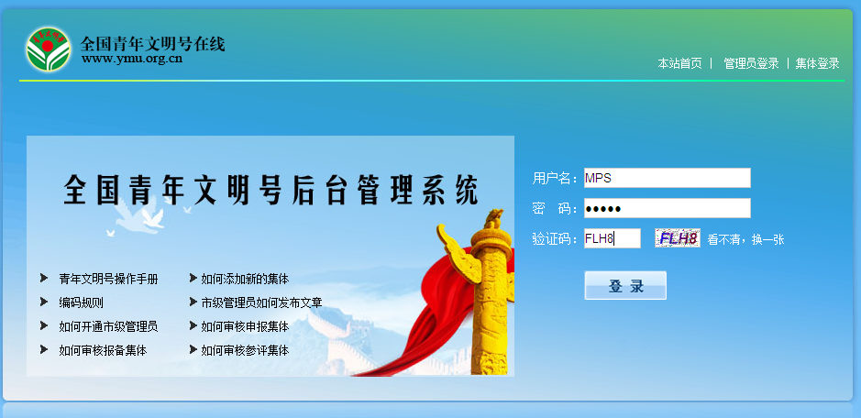
输入相应编号及密码点击 登陆 按钮进入管理界面，如下图：
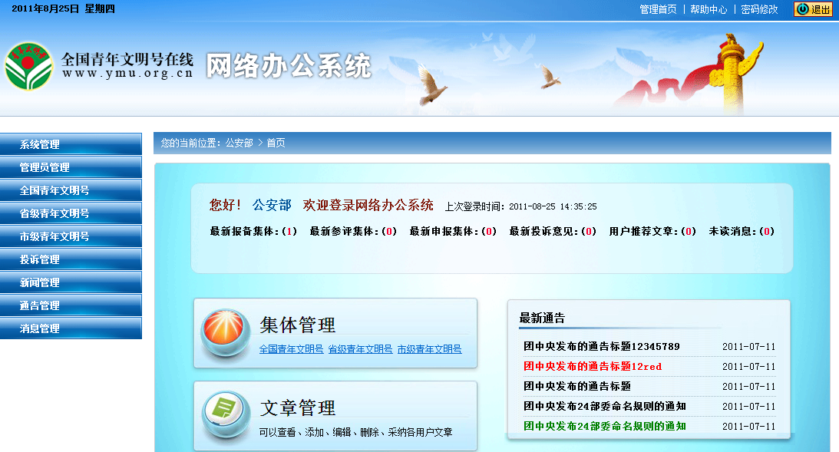

二.左侧为：操作导航如下图：
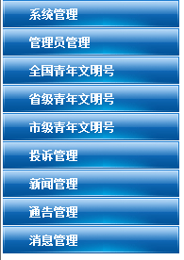

1.系统管理：
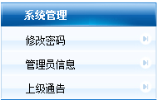

修改密码：用户可以修改自己的管理密码，点击修改密码，弹出修改密码框，输入要修改的密码.
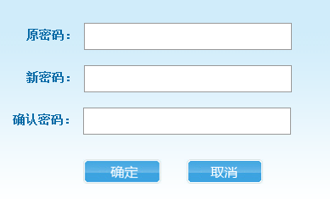

管理员信息：完善管理员及单位介绍，为方便团中央管理，请认真填写您的信息。
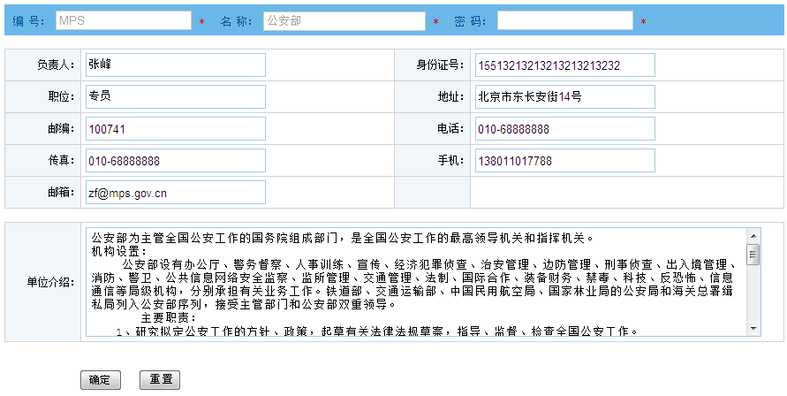

上级通告：上一级管理员发布的通告，点击可以查看通告信息内容。
此处通过为上一级发布的，如您是公安部,这通告是团中央发布的，如您是安徽省公安厅，通告是公安部发布的，如果您是合肥市公安局，通告是安徽省公安厅发布的。
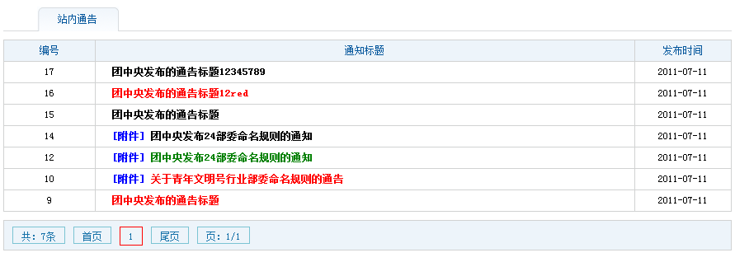
2.管理员管理
添加、查看下一级管理员所有情况

部委用户显示：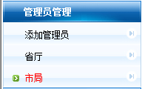 团组织用户：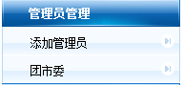

添加管理员：如下添加安徽省公安厅，编号输入AH,名称输入:安徽省公安厅，输入密码，点确定
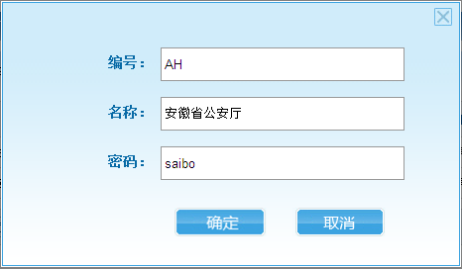
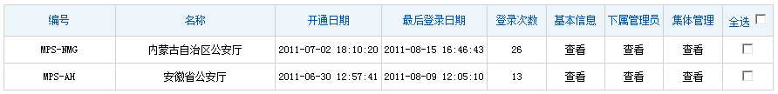
返回到省厅列表，可以看到安徽省公安厅相关信息。

能查看该管理员的基本信息、下属管理员、集体等信息。
点击基本信息如下：
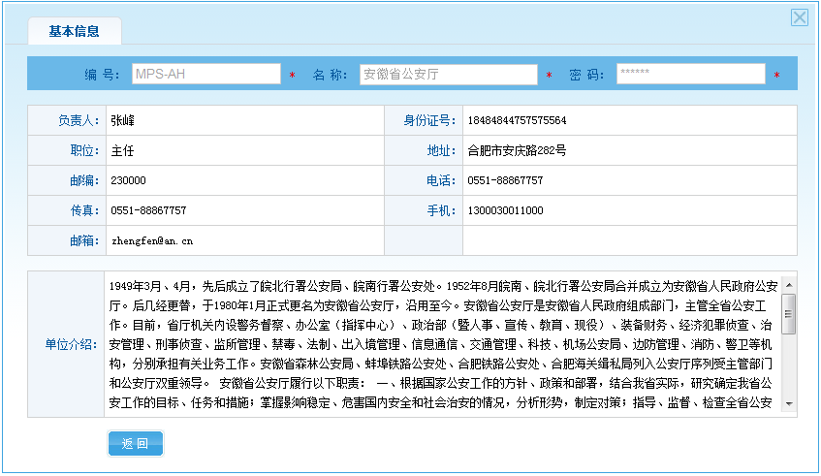

点击下属管理员如下：
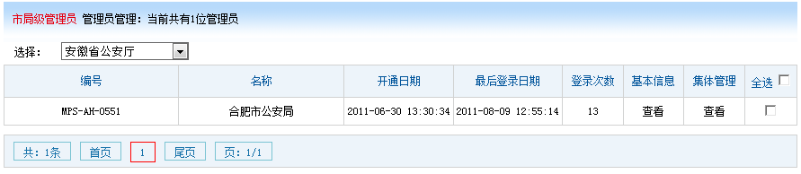

点击集体管理如下：
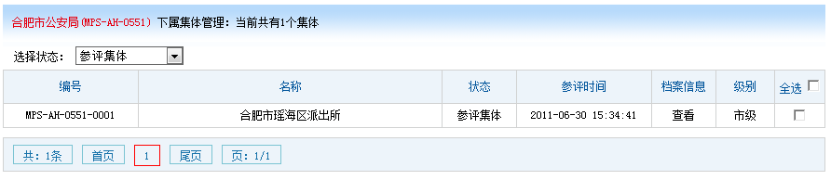
点击集体 合肥市瑶海区派出所的档案信息，能查看该集体的详细档案信息，如下图：
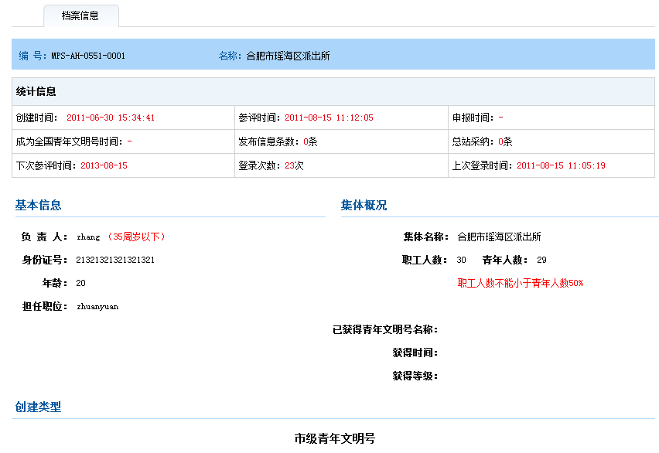
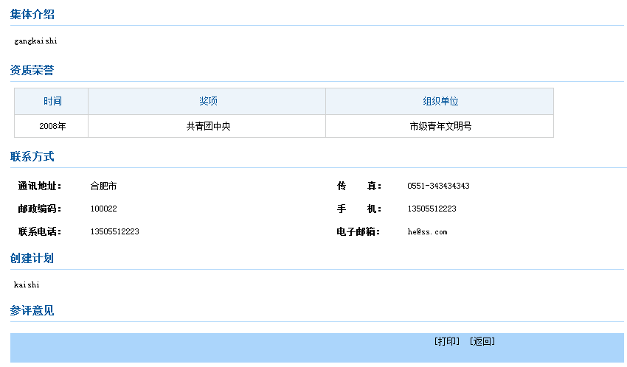

省厅：该用户下所有二级管理员（省厅用户）列表
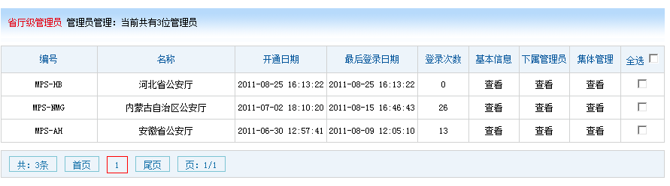
市局：该用户下所有的三级管理员（市局）列表，如下图：
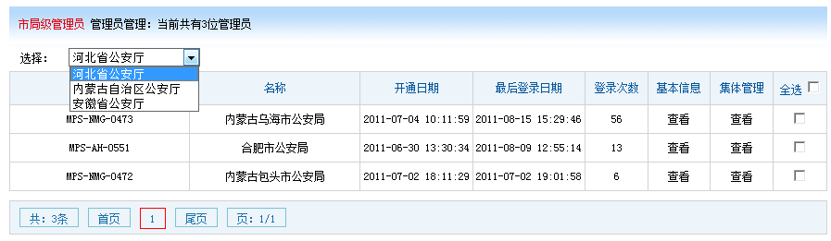

3.全国青年文明号管理
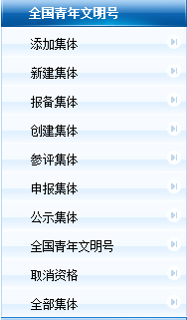
添加集体:
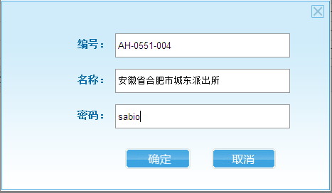
点击确定后，返回新建集体列表：
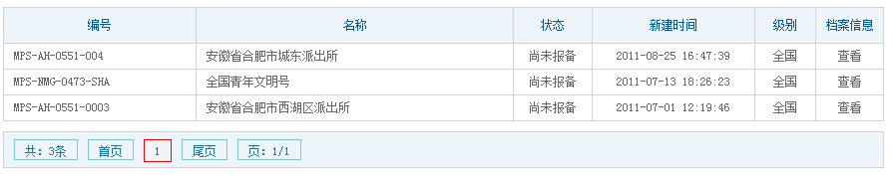

注意：此处新建集体，一定要符合编码规则，否则添加的集体将不会显示，容易出错，
如：AH-0551-004, AH代表安徽省公安厅， 0551代表合肥市局，004代表合肥市局下面的一个集体编号顺序，必

须为数字，不接受汉字。添加之前，一定要确认系统是否添加过一级管理员AH,二级管理员0551, 否则不会归属到相应部门，导致数据错误。

报备集体：管理员可以审核自己账户下的报备集体。登陆后，如下图：
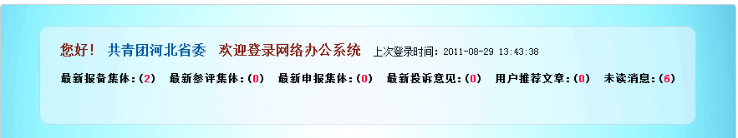
最新报备集体：2个，点击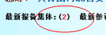如下图：
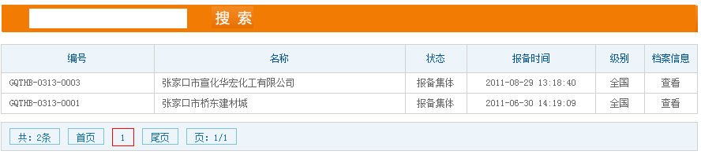

查看该集体档案信息，如下图：
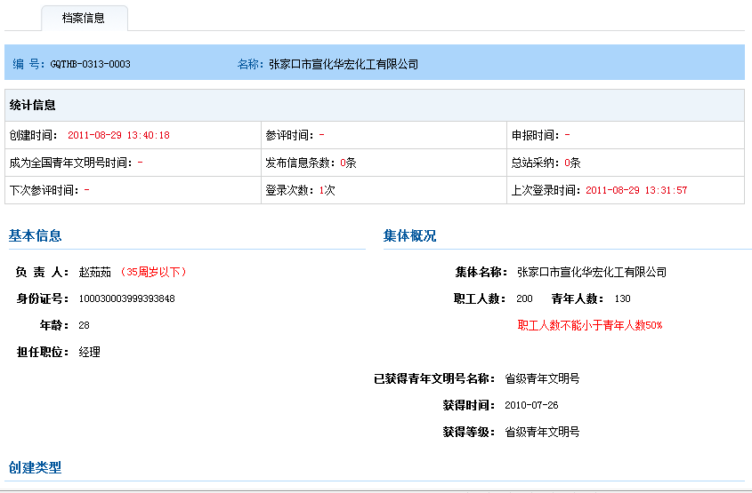
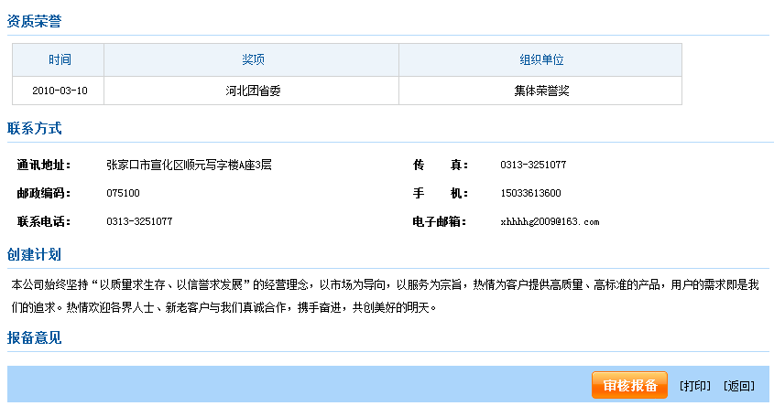
如果报备信息没有问题时，管理员点击，弹出窗口：
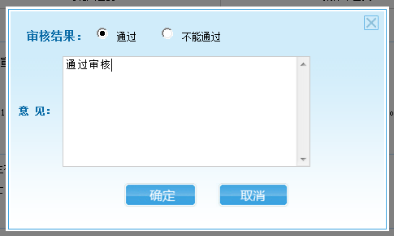
选择通过，给出意见，点击确定，该集体已经通过报备审核，通过所有部门的审核后，即成为创建集体。

创建集体：管理员可以查看自己账户下的创建集体，此类别下集体无需审核，只供查看。登陆后，如下图：
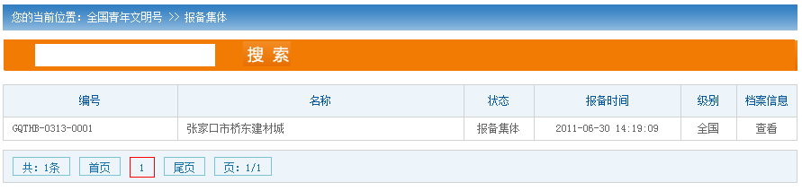

参评集体：同报备集体操作一样，进入后，审核自己账户下的参评集体。
申报集体：同报备集体操作一样，进入后台，审核自己账户下的申报集体。
公示集体：此类别集体是申报通过后的集体，无需审核，只供查看。
全国青年文明号：此账户下所有的青年文明号集体列表。
取消资格集体：显示申报不通过的所有集体，只做记录，查看。
全部集体：此账户下所有集体列表。

集体分为以上类型和状态，点击相应分类，右侧列表相应集体，如点击全部集体：
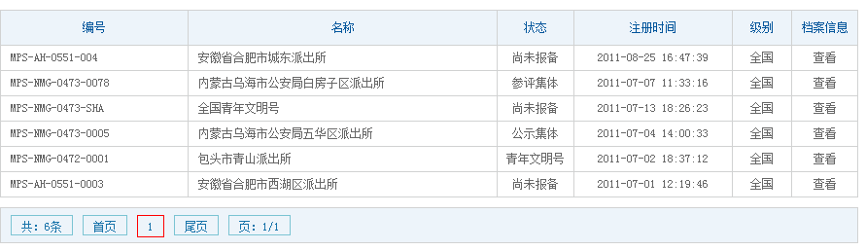
该用户：公安部，所有全国青年文明号集体，可以任意查看他们的相关信息。

4.省级青年文明号、市级青年文明号 同上。
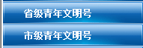

5.投诉管理
管理员可以查看到投诉信息，如果投诉人投诉的集体为全国青年明文号集体，该信息由团中央收到，转发给部委（团省委）调查，部委调查结果反馈给团中央，团中央公布投诉结果。

如果投诉人投诉的集体为省级青年文明号，该投诉信息由部委（团省委）一级管理员收到，转发给二级管理员省厅（团市委）调查，省厅（团市委）调查结果反馈给部委（团省委），由部委（团省委）公布投诉结果。

如果投诉人投诉的集体为市级青年文明号，该投诉信息由省厅二级管理员收到，转发给三级管理员市局调查，市局调查结果反馈给省厅，由省厅公布投诉结果；团市委直接处理相关投诉。
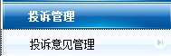

6.新闻管理
新闻管理系统，此功能是审核各集体发布的推荐新闻。
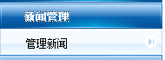
点击新闻管理：
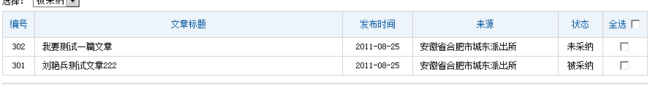
上图是显示安徽省合肥市城东派出所发布的一条新闻， 我要测试一篇文章，需要状态为：为采纳，需要审核，点击文章标题：

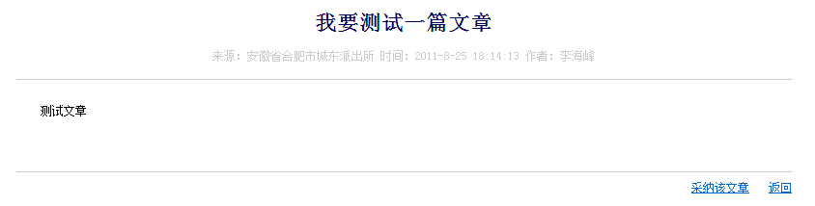
文章内容，点击：采纳该文章，该文章被采纳。
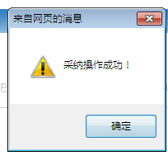
点击确定，该文章状态变为 被采纳，此篇文章将提交至上一级，：
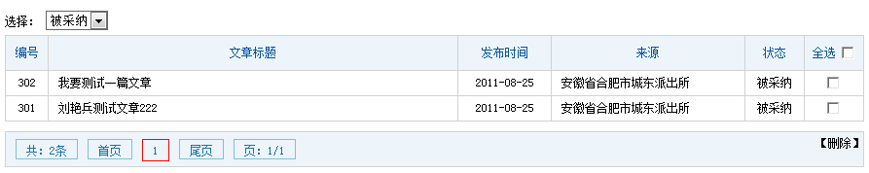
章发布审核流程同青年文明号申报流程，请参阅申报流程!

7.通告管理
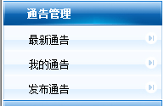
最新通告：
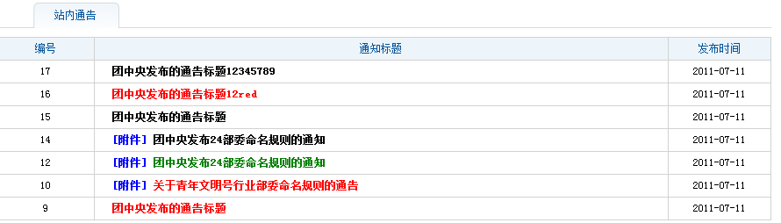

最新通告是上级发布的通告，当前用户是公安部、团省委，此通告由团中央发布；当前用户为团市委、省厅此通告由团省委、部委发布；当前用户为市局时、此通告由省厅发布。
我的通告：是当前用户给下一级用户发布的通告，可以查看、修改、删除！
发布通告：
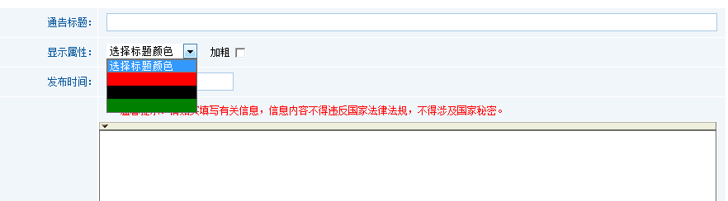
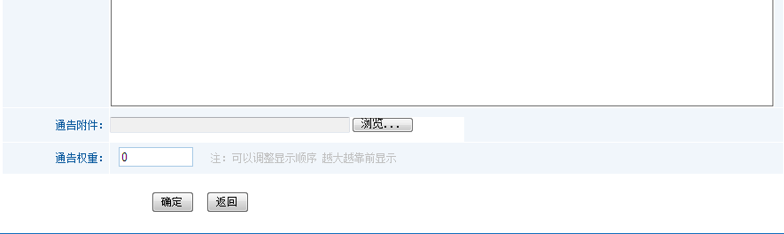

填写通告标题、显示属性，可以选择三种颜色、字体加粗，突出各通知的标注。

通告附件：可以发布通告附件，如通告中有需要用户下载的文档资料时，可以在此处上传附件，方便用户
下载。没有时，可不填。
通告权重：可以控制通告顺序，数字越大，通告标题越靠前。
点击确定，此条通告发布成功。

8.消息管理
消息管理系统，此系统可以给所有各级管理员发布消息，任意选择，可以查找、分类、全部、手机短信暂未开通。
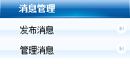

发布消息：
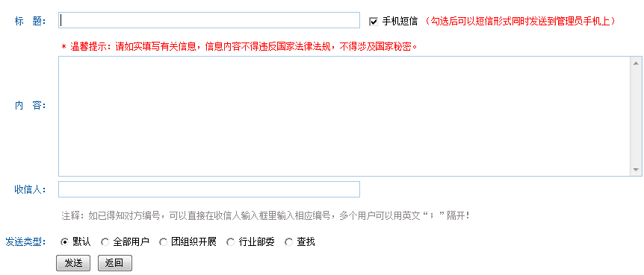
输入消息标题，输入内容，可以手动输入收信人，全部用户、团组织开展用户、行业部委用户、独立查找，点击发送，此条消息发送成功。
发布手机短信功能（暂未开通）
管理消息：
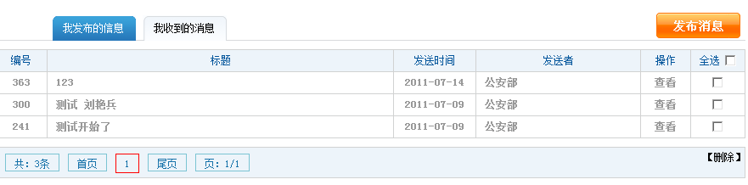
管理消息有我发布的消息和收到的消息，可以查看、删除。

9.其他
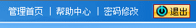

点击管理首页，返回到管理首页，
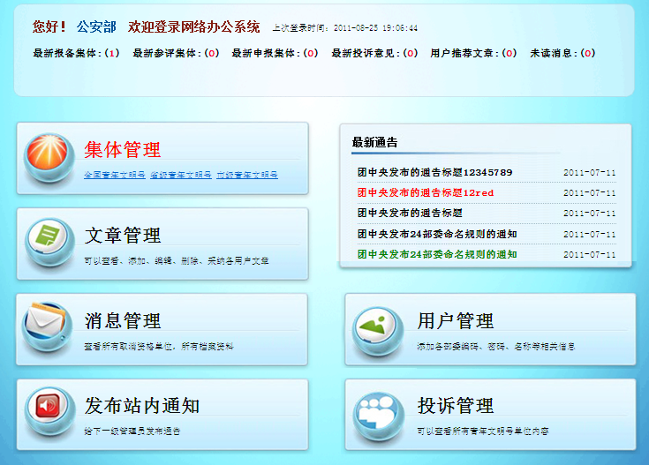

以上界面是以上系统功能快捷操作按钮，这里就不再说明。

集体操作说明
系统图示：
例如: 张家口市宣化华宏化工有限公司申请全国青年文明号：
一、集体和上级申请全国青年文明号报备工作，由河北团省委开通编号：GQTHEBEI-0313-0003
河北团省委登陆后台，新建集体,如下图：
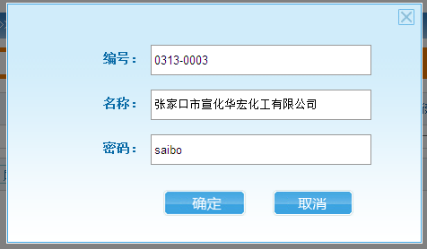

二、集体得到编号:GQTHB-0313-0003后，登陆青年文明号网站开始报备。登陆地址：http://www.ymu.org.cn/User/
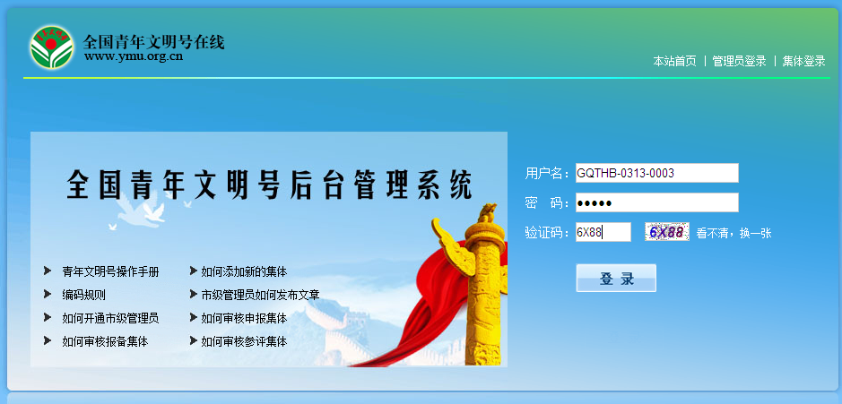

输入用户名和密码登初次陆系统显示如下 ：
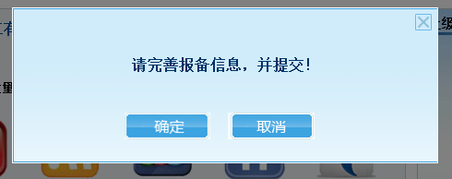
点击确定,跳转到填写报备信息页面：
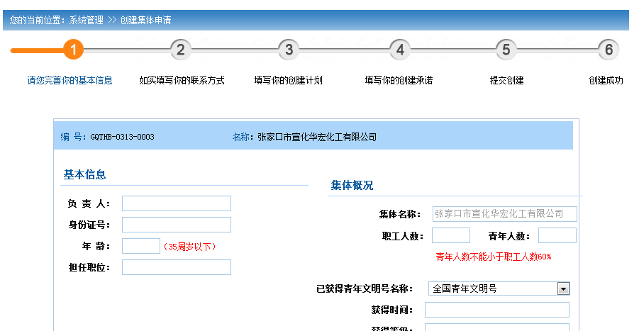
分别根据系统提示流程填写完成：1、2、3、4内容，到第五步时提交
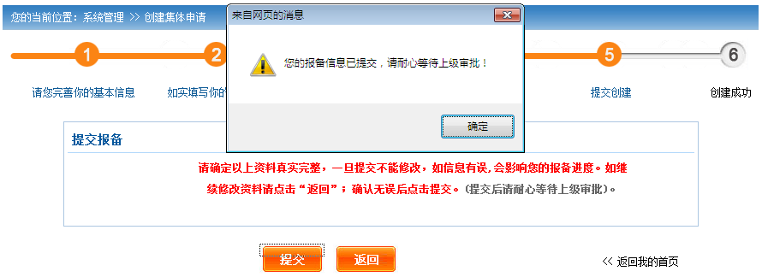
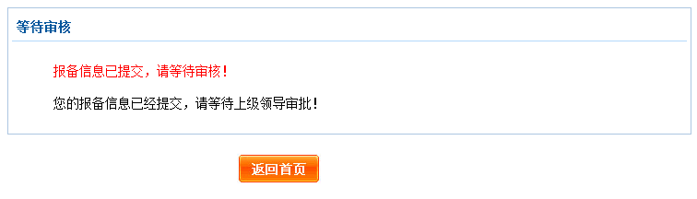
等待上级审核，全国青年文明号报备审核经过部门请参考青年文明号网站报备流程。

三、该集体通过上级审核后，成为创建集体，用编号GQTHEBEI-0313-0003登陆到自己的后台，如下图提示：
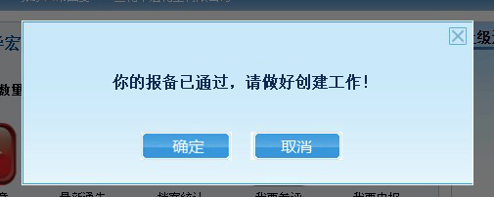
点击确定，返回集体首页。

说明：报备通过后，成为创建集体，集体在线有发布新闻、查看上级通告的功能。在一定时间后可以参评、申报、最后成为青年文明号集体。下图为集体登陆后显示的首页，左侧为系统管理、新闻管理、通告管理；中间为：基本信息统计和快捷操作图片，下面为操作系统帮助中心;右侧显示上级最新发布的通告。

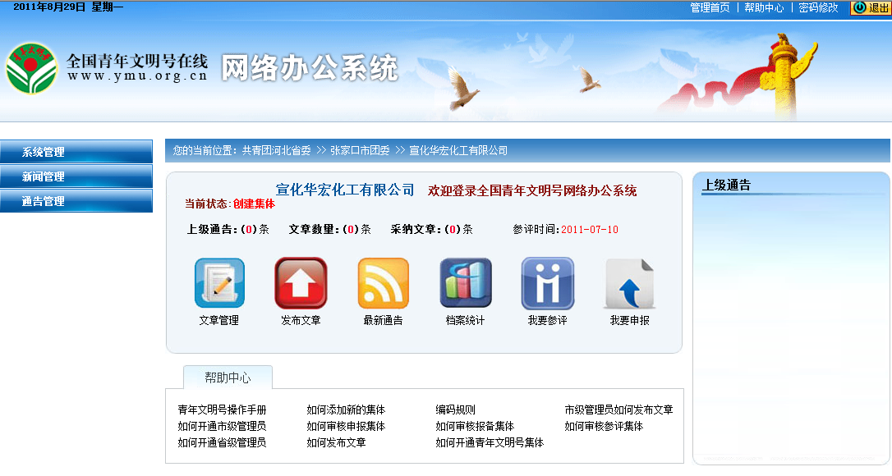

1.系统管理：
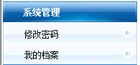
修改密码：
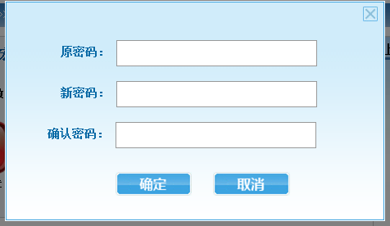

我的档案：可以查看修改我的档案信息
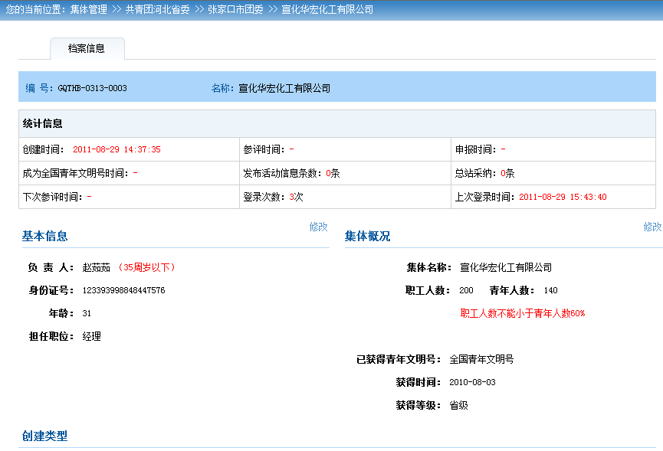
2.新闻管理
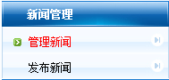

管理新闻：显示我发布的新闻列表。可以修改删除
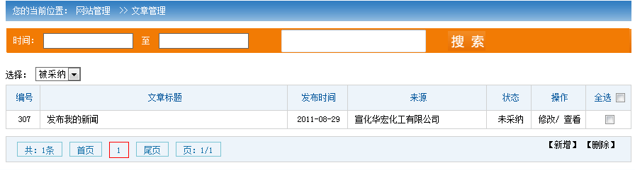
根据时间及关键字搜索新闻。

发布新闻：
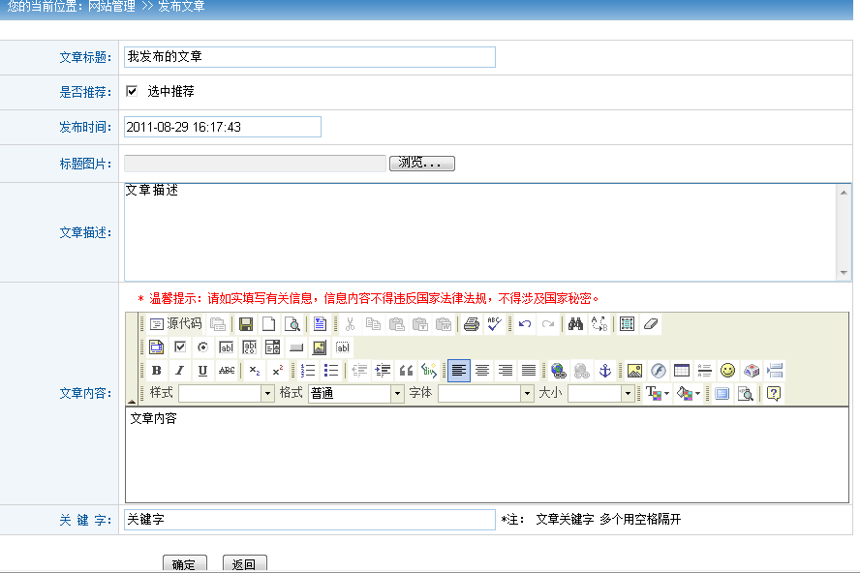
文章标题：输入您要发布的文章标题
是否推荐：选种推荐，此文章是要推荐到青年文明号网站各地展示里，文章需要通过各级部门审核，审核通过后，方可显示到网站前提各地展示相应的栏目里。
发布时间：填写发布时间，默认系统时间。
文章内容：输入您要发布的文章，在顶部的编辑器功能可以排版，插入图片等。

最新通告
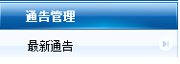
查看上级发布的最新通告内容。

四、创建期满后，系统自动提示：
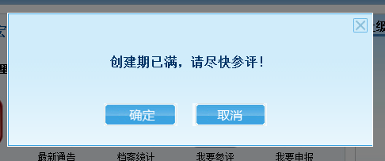
点击确定，跳转到集体档案信息页面。

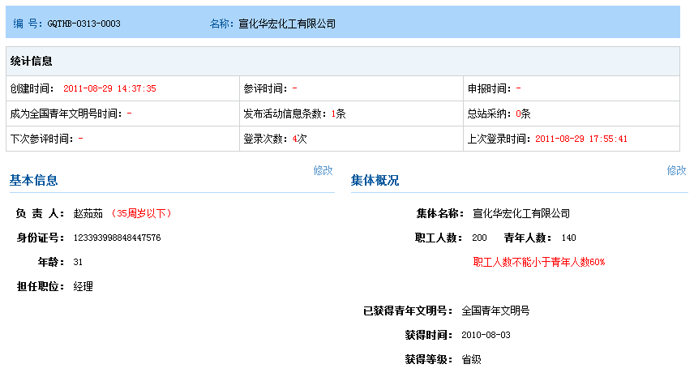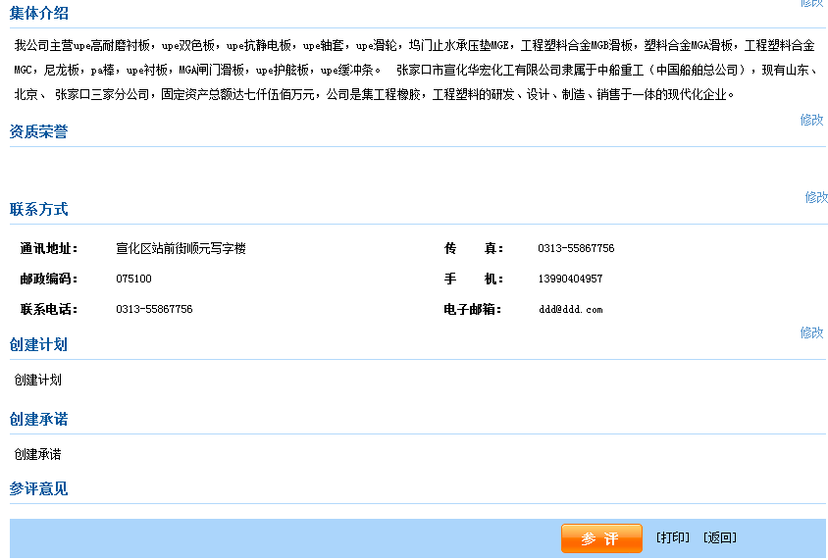
浏览完档案信息后，下面自动出现参评按钮，点击参评，弹出
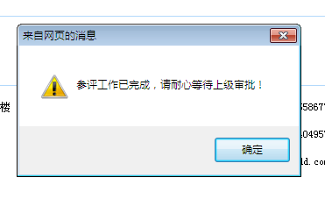
该用户已经成为参评集体，等待上级审核，全国青年文明号参评审核经过部门请查阅青年文明号网站报备流程。

五、集体登陆后台，系统管理会自动出现一个查看参评结果，可以随时查看参评结果。
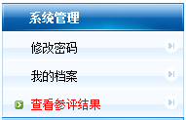
点击 查看参评结果：

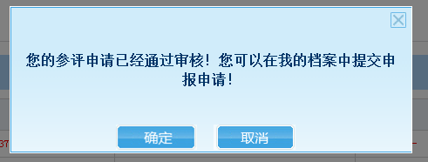
已经通过参评，点击确定后，返回到档案信息中，提交申报工作。请点击申报按钮，弹出申报表格。
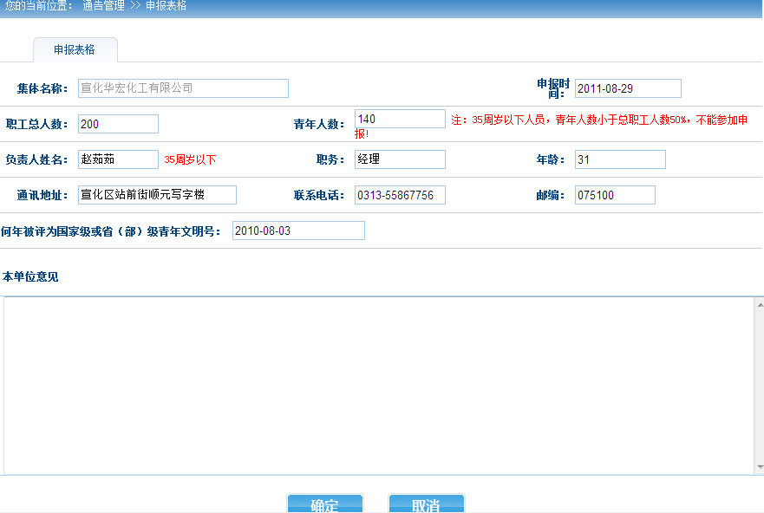
填写省报表格内容，点击确定，弹出：
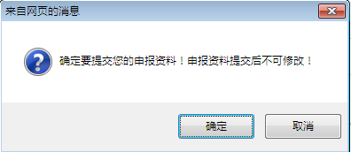
点击确定弹出：
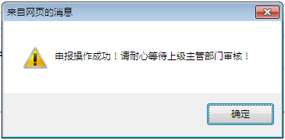
点击确定，该集体已经成为申报集体。等待上级审核，全国青年文明号申报审核经过部门请查阅青年文明号网站报备流程。

六、用户登陆后台可以查看申报结果，
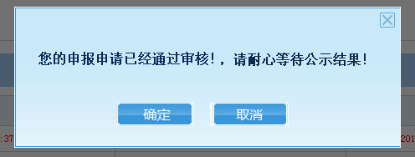
公示后，上级开通，即成为青年文明号集体，用户登陆如下：
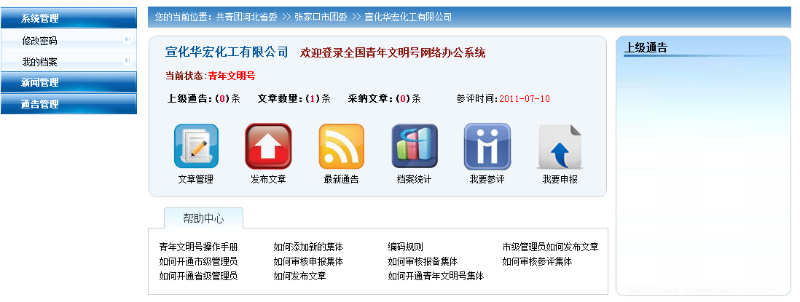
为了下次参评，请做好青年文明号日常工作！

青年文明号网站报备流程
组织结构

团中央
团省委
团市委
集体
部委
省厅
市局
集体

一.报备流程：
1.团组织独立开展：
A、全国：
此号报废，不能登陆
未通过
未通过
报备集体
团中央
团省委
填写报
备资料
报备资料通
过审核转至
此编号密码由团省委管理员开通
通过后
反馈给集体信息“报备通过，成为创建集体，请做好创建工作”

B、省级：
报备集体
团省委
团市委
此号报废，不能登陆
未通过
未通过
填写报备资
料提交至
报备资料通
过审核转至
此编号密码由团市委管理员开通
通过后
反馈给集体信息“报备通过，成为创建集体，请做好创建工作”

C、市级：
此号报废，不能登陆
未通过
报备集体
团市委
填写报备资
料提交至

通过后
反馈给集体信息“报备通过，成为创建集体，请做好创建工作”

2.各行业、部委：
A、全国：
此号报废，不能登陆
未通过
未通过
报备集体
团中央
部委
填写报
备资料
报备资料通
过审核转至

通过后
反馈给集体信息“报备通过，成为创建集体，请做好创建工作”

B、省级：
此号报废，不能登陆
未通过
未通过
报备集体
部委
省厅
填写报备资
料提交至
报备资料通
过审核转至

通过后
反馈给集体信息“报备通过，成为创建集体，请做好创建工作”

C、市级：
报备集体
省厅
此号报废，不能登陆
未通过
填写报备资
料提交至

通过后
反馈给集体信息“报备通过，成为创建集体,请做好创建工作”

二.参评流程:
1.团组织独立开展：
继续为创建集体，请做好创建工作
A、全国：
创建集体
团市委
未通过
未通过
团省委
创建期满系统提示
提出参评申请
参评资料通
过审核转至

反馈给集体信息“参评通过，请尽快提交申报材料”

通过后

B、省级：
创建集体
继续为创建集体，请做好创建工作
未通过
团市委
创建期满系统提示
提出参评申请

反馈给集体信息“参评通过，请尽快提交申报材料”

通过后

C、市级：
创建集体
继续为创建集体，请做好创建工作
未通过
团市委
创建期满系统提示
提出参评申请

反馈给集体信息“参评通过，请尽快提交申报材料”

通过后

2.各行业部委：
继续为创建集体，请做好创建工作
A、全国：
创建集体
参评资料通
过审核转至
未通过
未通过
未通过
省厅
市局
创建期满系统提示
提出参评申请
部委
参评资料通
过审核转至

反馈给集体信息“参评通过，请尽快提交申报材料”

通过后
继续为创建集体，请做好创建工作

B、省级：
创建集体
未通过
未通过
市局
创建期满系统提示
提出参评申请
省厅
参评资料审核
通过转至

反馈给集体信息“参评通过，请尽快提交申报材料”

通过后

继续为创建集体，请做好创建工作
C、市级：
创建集体
未通过
市局
创建期满系统提示
提出参评申请

反馈给集体信息“参评通过，请尽快提交申报材料”

通过后

三.申报流程:
1、团组织独立开展：
给出意见，继续为创建集体，请做好创建工作
A、全国：
参评集体
团市委
未通过
团省委
未通过
未通过
提交申报材料
提出申报
同意申报
给出意见转至
团中央
同意申报
给出意见转至

反馈给集体信息“恭喜，同意申请全国青年文明号集体，请耐心等待公示结果”

通过后

B、省级：
参评集体
团市委
同意申报
给出意见转至

未通过
给出意见，继续为创建集体，请做好创建工作
未通过
团省委
提交申报材料
提出申报

反馈给集体信息“恭喜，同意申请省级青年文明号集体，请耐心等待公示结果”

通过后

C、市级：
参评集体
给出意见，继续为创建集体，请做好创建工作
未通过
团市委
提交申报材料提出申报
提交至

反馈给集体信息“恭喜，同意申请市级青年文明号集体，请耐心等待公示结果”

通过后

2、各行业部委：
A、全国：
给出意见，继续为创建集体，请做好创建工作
团省委
省厅
未通过
未通过
通过后
部委
未通过
未通过
提交材料
提出申报
提交申报材料
提出申报
参评集体
同意给出
意见转至
同意给出
意见转至
团中央
同意给出
意见转至
市局

反馈给集体信息“恭喜，同意申请全国青年文明号集体，请耐心等待公示结果”

B、省级：
参评集体
团省委
省厅
未通过
通过后
给出意见，继续为创建集体，请做好创建工作
部委
未通过
如该企业是央企，直接提交至部委审核

市局
同意申报
给出意见转至

未通过
提交申报材料
提出申报
同意申报
给出意见转至

同意申报
给出意见转至

反馈给集体信息“恭喜，同意申请省级青年文明号集体，请耐心等待公示结果”

备注：行业部委开展的企业，报备省级青年文明号时，如果是央企，就不经过团委省委，直接到部委，请程序考虑此处程序流程。
给出意见，继续为创建集体，请做好创建工作
C、市级：
未通过
未通过
参评集体
提交申报材料
提出申报
省厅
市局
同意申报
给出意见转至

通过后
反馈给集体信息“恭喜，同意申请市级青年文明号集体，请耐心等待公示结果”

四.成为青年文明号后参评或申请上级创建说明:
通过后继续保持本级青年文明号集体

参评本级青年文明号
参评流程
未通过，转至为创建集体，做好创建工作

青年文明
号集体
青年文明号期满后系统提示循
未通过，继续参加参评工作

申请上一级创建集体
创建流程
通过后，成为上一级创建集体

技术支持：赛博网
技术支持专线：010-52589698 、
说明：您在第一次报备时，请您仔细参阅操作手册，如有任何操作问题，请咨询您的上级单位。我们只提供系统无法登陆、系统错误、网络堵塞等网站系统运行故障，请及时反馈给我们，我们会逐条解决，如遇电话占线，请您把您遇到的问题直接发送到故障服务邮箱，发送时，一定要把您的编码和密码同时发给我们，谢谢您的配合！
故障服务邮箱：ymu@saibo.net.cn

北京传宸赛博文化发展有限公司简介
北京传宸赛博文化发展有限公司，简称“赛博网”是国内专业网络服务机构，专注软件开发，网站建设，品牌设计及全方位网络优质化服务，致力于为企业打造专业的网络运营服务平台。

公司自2006年成立后，一直紧贴网络时代的发展潮流，对中国网络应用的现状和趋势有很深的认识，因此不论您是需要简洁实用的小型展示网站，还是大型电子商务网站以及内部办公系统，我们都有相应解决的方案。在专业服务历程中，我们已经为几百家大中型企业提供了相应的解决方案，我们的优势在于重视每一份业务的服务品质，而不在意业务数量的多少，提升客户网络形象、安全及人性化功能体验是我们致力于追求的业务目标。六年来，我们凝聚了一支高素质，具有国际化视野的专业团队。

现在，国内企业已经普遍建立了连接互联网的内部网络，形成了网络办公环境。高科技的网络技术给企业带来了效益，但同时也带来了危险。如何保证企业的各种机密信息不会通过互联网泄露，如何对企业的关键部门和岗位进行监控和审计，在网络办公环境下如何评估和提高员工的绩效，这些都是摆在企业管理者面前的问题。正是针对这些问题，我公司联合北京九合创胜网络科技有限公司将部分警用核心技术进行民用化二次开发，研发配套的全新网络技术，推出了“高信宝网络卫士”。
我们长期服务的客户有：中铁十六局、中国土木工程集团、国家博物馆、共青团中央以及各行业知名企业。 专注于网络安全及系统应用，为企业提供内网信息安全保护、员工绩效监督审计等全面解决方案是我们的核心能力，项目各阶段都由标准化的过程控制，形成了一整套完整的项目文档，最大程度的保障项目顺利实施。 专业的需求分析，人性化的构架方案、网络整体策划、创意设计、功能开发、代码层SEO推广。

公司核心产品：
高信宝网络卫士 —— 企业内网信息安全和员工绩效监督审计整体解决方案；
OA网络办公系统 —— 可满足于企事业单位的、综合型的、能够提高单位内部信息交流、共享、流转处理的和实现办公自动化并提高工作效率（轻松实现跨平台、跨数据库、跨架框的使用，允许客户随意组合不同的业务系统）;
网站建设、开发 —— 为企业打造全新的企业形象及网络营销平台。

公司地址：北京市朝阳区北四环东路108号华堂写字楼1903
公司网址：www.saibo.net.cn
全国统一服务热线：4000-558-588

